T.C
YALVAÇ KAYMAKAMLIĞI
Borsa İstanbul İlkokulu Müdürlüğü

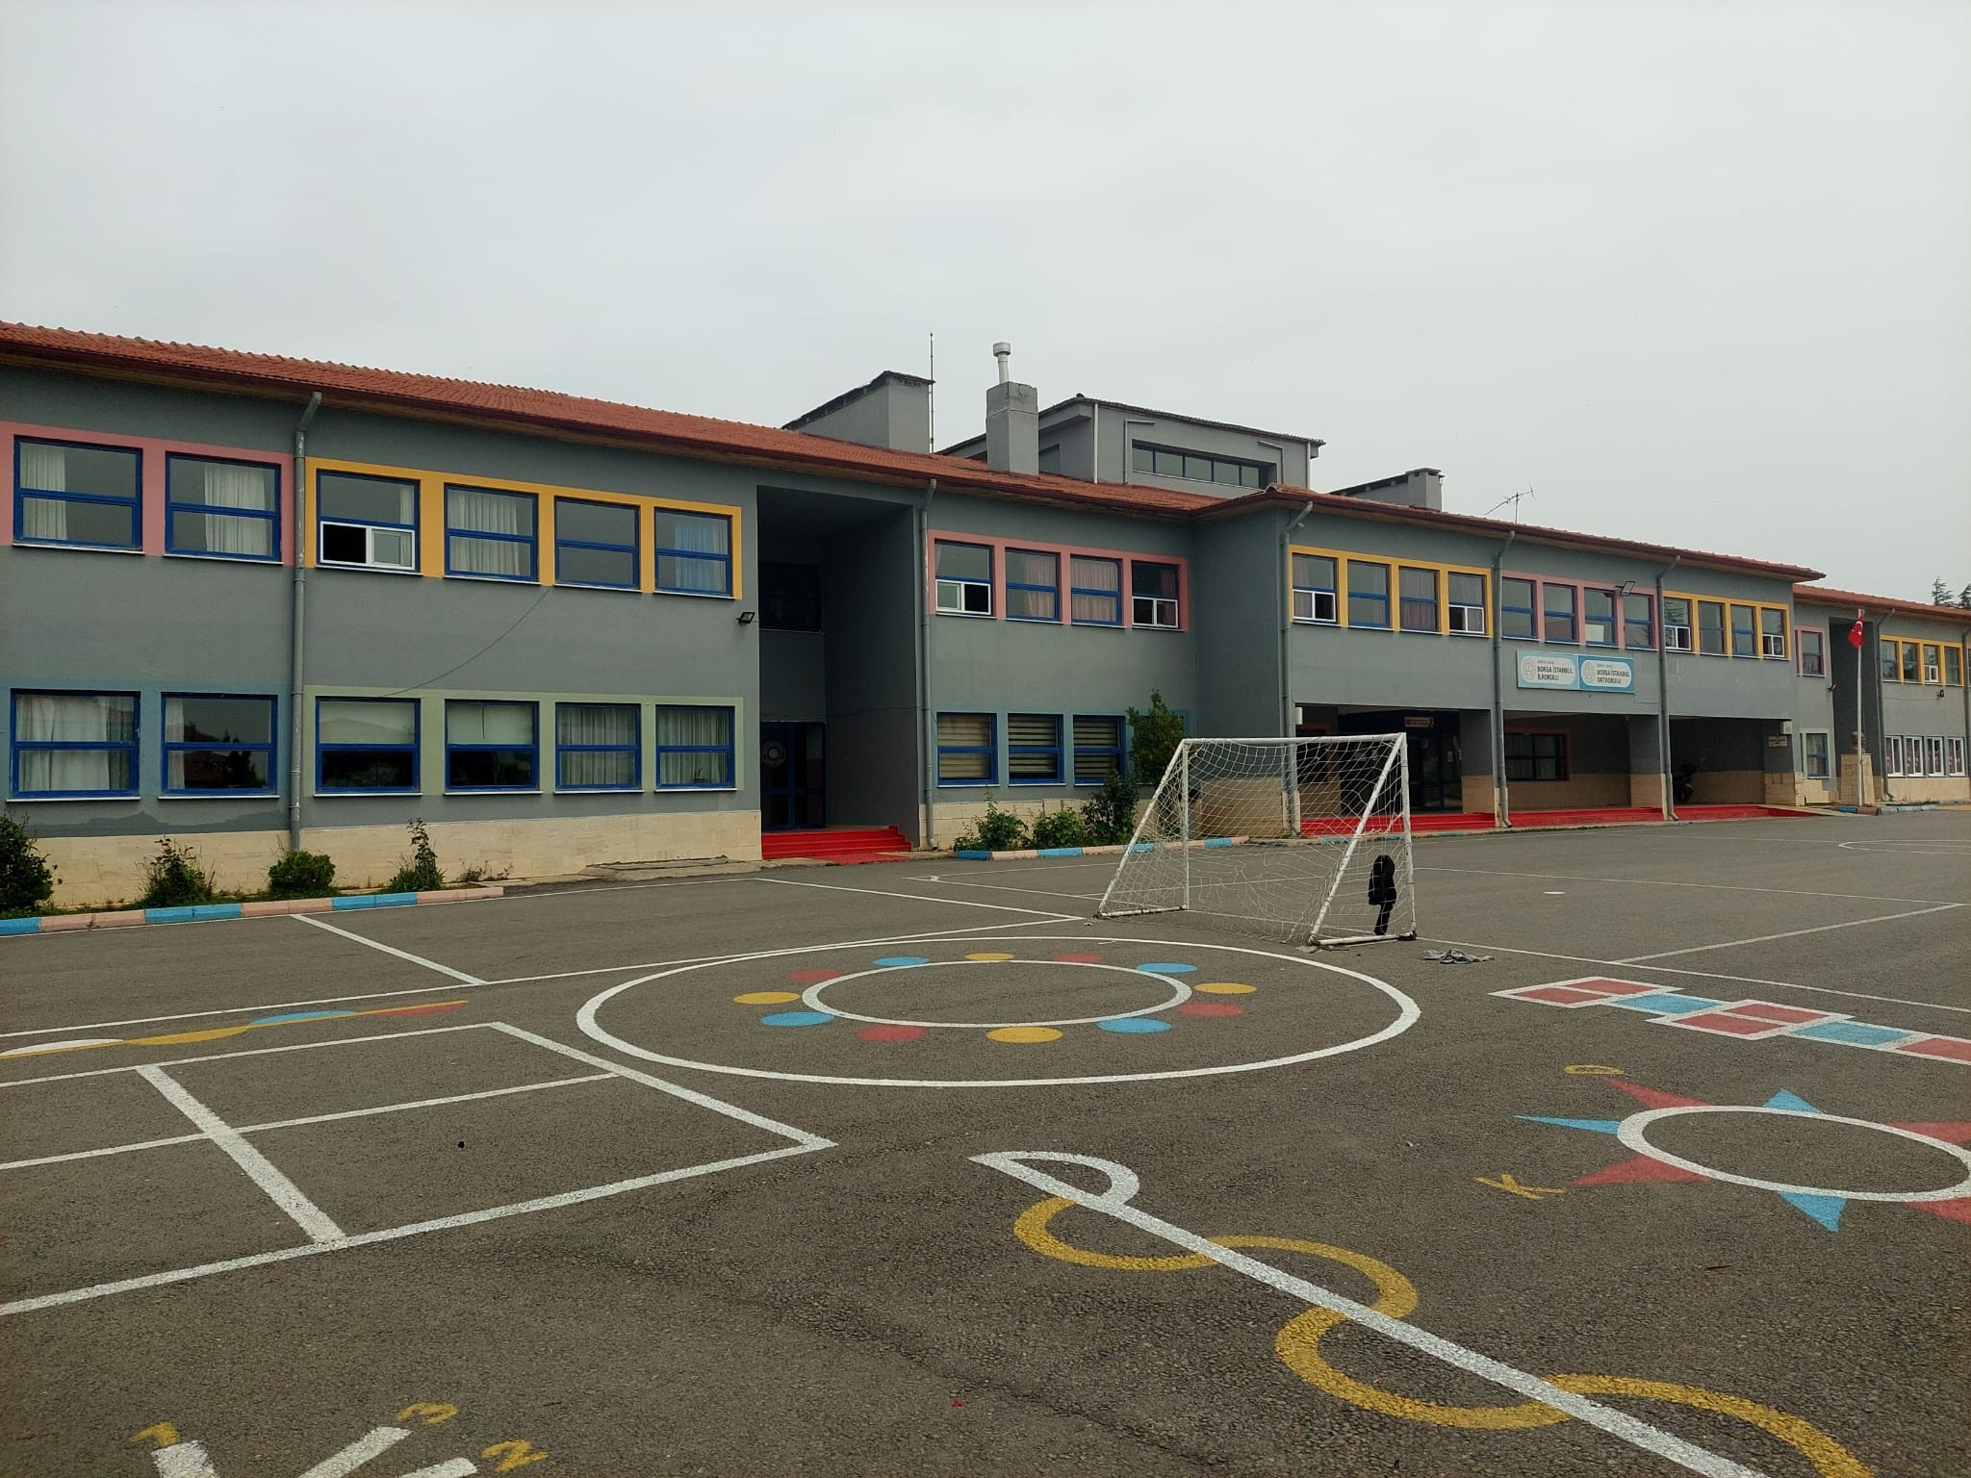

2024-2028
STRATEJİK PLANI

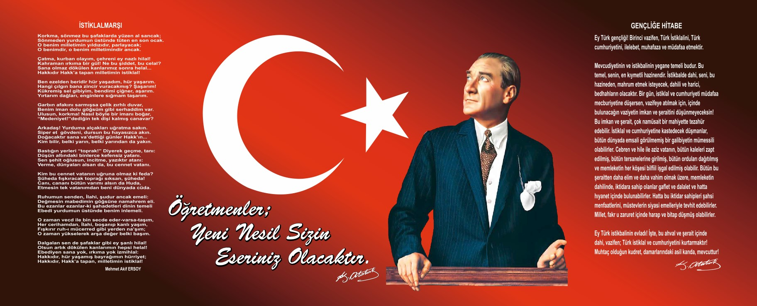

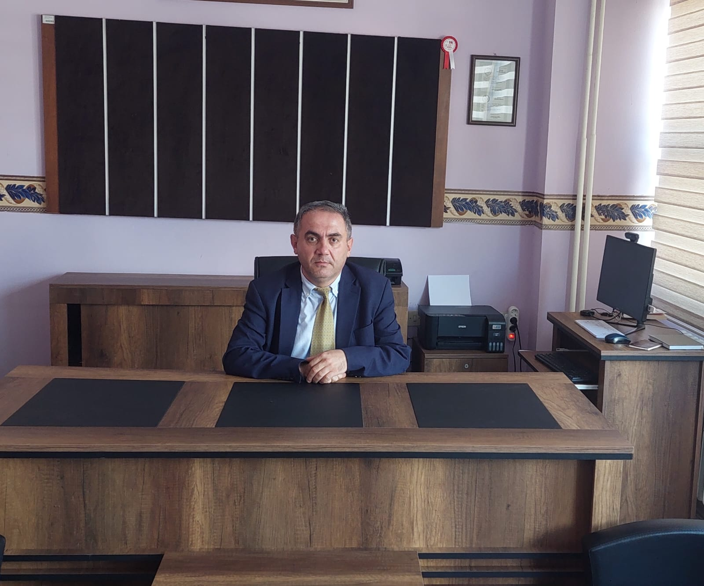
Sunuş
Çok hızlı gelişen ve değişen teknolojilerle bilginin değişim süreci de değişmiş ve başarı için sistemli ve planlı çalışmayı kaçınılmaz kılmıştır. Sürekli gelişen ve değişen ortamlarda çağın gerekleri ile uyumlu bir eğitim öğretim anlayışını sistematik bir bir şekilde devam ettirebilmemiz, belirlediğimiz stratejileri en etkin bir şekilde uygulayabilmemiz ile mümkün olacaktır.
Başarılı olmak iyi bir planlama ve bu planın etkin bir şekilde uygulanmasına bağlıdır. Kapsamlı ve özgün bir çalışmanın sonucu hazırlanan stratejik plan okulumuzun çağa uyumu gelişimi açısından tespit edilen ve ulaşılması gereken hedeflerin yönünü, doğrultusunu ve tercihlerini kapsamaktadır. Tüm paydaşların katılımı anlayışı ile oluşturulan stratejik planın, okulumuzun eğitim yapısının daha da güçlendirilmesinde bir rehber olarak kullanılması amaçlanmaktadır.
Belirlenen stratejik amaçlar doğrultusunda hedefler güncellenmiş ve okulumuzun 2024-2028 yıllarına ait stratejik planı hazırlanmıştır. Bu planın hazırlanmasında bizlere yol gösteren İlçe Milli Eğitim Müdürlüğümüz çalışanlarına, idarecilerimize, stratejik plan hazırlama ekibimize ve sürecin tamamlanmasına katkıda bulunan tüm personele teşekkür eder, planın uygulanmasındaki paydaşlarımıza çalışmalarında başarılar dilerim.

Sami ÇARKACI
Okul Müdürü

İçindekiler
Sunuş 3
İçindekiler 4
BÖLÜM I: GİRİŞ ve PLAN HAZIRLIK SÜRECİ 5
BÖLÜM II: DURUM ANALİZİ 6
Okulun Kısa Tanıtımı 6
2019-2023 STRATEJİK PLANININ DEĞPERLENDİRİLMESİ………………………………………….......6
YASAL YÜKÜMLÜLÜKLER VE MEVZUAT ANALİZİ………………………………………………........8
ÜST POLİTİKA BELGELERİ ANALİZİ…………………………………………………………………….…8
Okulun Mevcut Durumu: Temel İstatistikler 9
PAYDAŞ ANALİZİ 13
GZFT (Güçlü, Zayıf, Fırsat, Tehdit) Analizi * 15
Gelişim ve Sorun Alanları 18
BÖLÜM III: MİSYON, VİZYON VE TEMEL DEĞERLER 20
MİSYONUMUZ 20
VİZYONUMUZ 20
TEMEL DEĞERLERİMİZ 21
BÖLÜM IV: AMAÇ VE HEDEFLER 22
TEMA I: EĞİTİM VE ÖĞRETİME ERİŞİM 22
TEMA II: EĞİTİM VE ÖĞRETİMDE KALİTENİN ARTIRILMASI 23
TEMA III: KURUMSAL KAPASİTE 28
V. BÖLÜM:MALİYETLENDİRME 30
VI. BÖLÜM:İZLEME VE DEĞERLENDİRME 31

BÖLÜM I: GİRİŞ ve PLAN HAZIRLIK SÜRECİ
2019-2023 dönemi stratejik plan hazırlanması süreci Üst Kurul ve Stratejik Plan Ekibinin oluşturulması ile başlamıştır. Ekip tarafından oluşturulan çalışma takvimi kapsamında ilk aşamada durum analizi çalışmaları yapılmış ve durum analizi aşamasında paydaşlarımızın plan sürecine aktif katılımını sağlamak üzere paydaş anketi, toplantı ve görüşmeler yapılmıştır.
Durum analizinin ardından geleceğe yönelim bölümüne geçilerek okulumuzun amaç, hedef, gösterge ve eylemleri belirlenmiştir. Çalışmaları yürüten ekip ve kurul bilgileri altta verilmiştir.

STRATEJİK PLAN ÜST KURULU
ÜST KURUL BİLGİLERİ |  | EKİP BİLGİLERİ
Adı Soyadı | Unvanı | Adı Soyadı | Unvanı
Sami ÇARKACI | Okul Müdürü | Kazım KOÇAK | Müdür Yardımcısı
Ercan ÇETİNKAYA | Öğretmen | Salih Serhat ÖZMEN | Rehber Öğretmen
Özlem DOLMACI | Öğretmen | Alper GÜNDÜZ | Öğretmen
Memiş Serdar KAPICI | Okul Aile Bir. Bşk. | Musa EROL | Öğretmen
Mehmet ÇALIŞKAN | Okul Aile Bir. Üye | Hasret SOLMAZ | Öğretmen
 |  | Özlem ÖZTÜRK KORKMAZ | Öğrenci Velisi
 |  | Yakup ÇAPAR | Öğrenci Velisi

BÖLÜM II: DURUM ANALİZİ
Durum analizi bölümünde okulumuzun mevcut durumu ortaya konularak neredeyiz sorusuna yanıt bulunmaya çalışılmıştır.
Bu kapsamda okulumuzun kısa tanıtımı, okul künyesi ve temel istatistikleri, paydaş analizi ve görüşleri ile okulumuzun Güçlü Zayıf Fırsat ve Tehditlerinin (GZFT) ele alındığı analize yer verilmiştir.

Okulun Kısa Tanıtımı
Okulumuz 2000 yılında 24 derslikli olarak yapılmış olup 2001-2002 eğitim öğretim yılında eğitim öğretime açılmıştır. Okul binamız İstanbul Menkul Kıymetler Borsası tarafından yaptırılmış ve ismini de oradan almıştır.
Okulumuz 2001-2002 eğitim öğretim yılında ilk mezunlarını vermiştir. 2005 yılında pansiyonlu kız YİBO olan okulumuzun pansiyon binası depreme dayanıklı olmadığı gerekçesiyle 2009 yılında boşaltılmıştır.
2010 yılında Okulumuzun pansiyonu kapatılarak okulumuzun adı 10.06.2010 tarih ve 11119 sayılı Valilik oluruyla İ.M.K.B İlköğretim Okulu olarak değiştirilmiştir. 2012 yılında yapılan 4+4+4 değişikliliği ile ülkemizdeki tüm kurumlar ilkokul ve ortaokul diye ayrılırken okulumuz için henüz ayırma işlemi gerçekleşmemiş olup; Borsa İstanbul İlkokulu ve Borsa İstanbul Ortaokulu olarak aynı binada ve müdürlük bünyesinde eğitim öğretime devam etmektedir. Okul binamızda bulunan 24 dersliğin 14 tanesi ilkokul sınıfları olarak kullanılmaktadır.
Okulumuz Borsa İstanbul İlkokulu olarak şu an 1 müdür, 1 müdür yardımcısı, 17 kadrolu öğretmen, 1 memur olmak üzere 20 personel ile eğitim öğretime devam etmektedir.

2019-2023 Stratejik Planın Değerlendirilmesi
Okulumuzda 2019-2023 döneminde uygulanan stratejik plan ayrıntılı olarak incelenmiştir. Yapılan inceleme sonunda stratejik planın; Giriş ve Plan Hazırlık Süreci, Durum Analizi, Misyon, Vizyon ve Temel Değerler, Amaç, Hedef ve Eylemler, Maliyetlendirme, İzleme ve Değerlendirme olmak üzere 6 bölümden oluştuğu tespit edilmiştir.
2019-2023 stratejik planında 3 farklı temada gelişim ve sorun alanı tespit edilmiştir. Bu temalar: Eğitime Erişim, Eğitimde Kalite ve Kurumsal Kapasitedir. Eğitime erişim, öğrencinin eğitim faaliyetine erişmesi ve tamamlamasına ilişkin süreçleri; Eğitimde kalite, öğrencinin akademik başarısı, sosyal ve bilişsel gelişimi ve istihdamı da dâhil olmak üzere eğitim ve öğretim sürecinin hayata hazırlama evresini; Kurumsal kapasite ise kurumsal yapı, kurum kültürü, donanım, bina gibi eğitim ve öğretim sürecine destek mahiyetinde olan kapasiteyi belirtmektedir.
Eğitim öğretime erişim teması ile ilgili ‘‘Kayıt bölgemizde yer alan çocukların okullaşma oranlarını artıran, öğrencilerin uyum ve devamsızlık sorunlarını gideren etkin bir yönetim yapısı kurulacaktır.’’ stratejik amacı belirlenmiştir. Bu amaca ulaşmak için kayıt bölgemizde yer alan çocukların okullaşma oranları artırılacak ve öğrencilerin uyum ve devamsızlık sorunları da giderilecektir şeklinde stratejik hedefi belirlenmiştir. Performans göstergeleri incelendiğinde 2018 yılında okul kayıt bölgesindeki öğrencilerin okula kayıt oranı %95 iken bu oran 2023 yılında hedeflenen %100 oranına ulaşmıştır. 2018 yılında en az 1 yıl okul öncesi eğitim alan ilkokul 1. Sınıf öğrenci oranı %90 iken 2023 yılında bu oran %97,37 olarak gerçekleşmiştir. 20 gün ve üzeri devamsızlık yapan öğrenci oranını 0’a düşürme hedefine ulaşılmış olup 2023 yılında 20 gün ve üzeri devamsızlık yapan öğrenci tespit edilmemiştir. Bununla birlikte dezavantajlı öğrencilerin eğitime erişimini arttırmak için engelli rampası, engelli tuvaleti bulunmaktadır. Okulumuzda asansör aktif olarak çalışmaktadır ve bakımları düzenli olarak yaptırılmaktadır.
Eğitim ve öğretimde kalitenin arttırılması temasına ilişkin performans göstergeleri incelendiğinde 2018 yılında öğrenci başına düşen kitap sayısı 15 iken 2023 yılında 20’ye yükselmiştir. Öğrenciler sosyal ve sportif etkinliklere katılmaya teşvik edilmektedir. İlkokullarımızda satranç ve zeka oyunları kursları açılmıştır. Bununla birlikte sınıf gezileri, kermesler, çocuk şenlikleri, fuar gezileri, sinema ve tiyatro vb. birçok etkinlik düzenlenerek okuldaki tüm öğrencilerin etkinliklere katılımı sağlanmaktadır. Okul rehberlik servisi tarafından öğrencilerin ihtiyaç duyacağı tüm konularda seminerler düzenlenmektedir. Ulusal veya uluslararası yarışmalarda derece yapan öğrenci bulunmamaktadır. 2018 yılında okulda hiç ders dışı egzersiz çalışması yapılmadığı görülmüştür. 2023 yılında ise satranç branşında ders dışı eğitim çalışmaları yapılmış ve 12 öğrenci bu kurslardan yararlanmaktadır.
Okul bahçesinin çeşitli alanlarına İl Milli Eğitim Müdürlüğü, İl Özel İdaresi ile işbirliği yapılarak, voleybol, futbol, basketbol saha çizim ve boyamaları yaptırılmıştır. Ayrıca Okul Aile Birliği imkanları ve okul personelimizin çalışmaları okul bahçemizdeki boş alanlara geleneksel oyunlarımızın oynanabileceği oyun alanları çizilerek öğrencilerimizin kullanımına sunulmuştur.

Yasal Yükümlülükler ve Mevzuat Analizi
Bu bölümde okulumuza yüklenen görev ve sorumluluklar ile okulumuzun faaliyet alanlarını düzenleyen mevzuat incelenerek, yasal yükümlülükler ve mevzuat analizi listesi oluşturulmuştur. Yasal yükümlülükler ve mevzuat analizi sonuçları okulumuzun faaliyet alanlarının belirlenmesine ve misyonumuzun oluşturulmasına katkı sağlamıştır.
Bu bağlamda okulumuzu ilgilendiren mevzuat ve üst belgelerden stratejik plan ekibi tarafından incelenen ve kullanılan kanun ve
yönetmeliklerin listesi aşağıda sunulmuştur
Mevzuat Analizi Tablosu
TARİH | BELGENİN ADI
03/03/1924 | Tevhid-i Tedrisat Kanunu
23/07/1965 | Devlet Memurları Kanunu
24/06/1973 | Milli Eğitim Temel Kanunu
12/01/1961 | İlköğretim ve Eğitim Kanunu
13/01/2018 | Milli Eğitim Bakanlığı Personelinin Görevde Yükselme, Unvan Değişikliği ve Yer Değiştirme Suretiyle Atanması Hakkında Yönetmelik
26/07/2014 | Milli Eğitim Bakanlığı Okul Öncesi Eğitimi ve İlköğretim Kurumları Yönetmeliği
10/11/2017 | Rehberlik Hizmetleri Yönetmeliği

Üst Politika Belgeleri Analizi

Üst politika belgelerinin analizi kapsamında Milli Eğitim Bakanlığı 2024-2028 Stratejik Planı, İl Milli Eğitim Müdürlüğü tarafından hazırlanan 2019-2023 ve 2024-2028 dönemlerine ait stratejik planlar, İlçe Milli Eğitim Müdürlüğü 2019-2023 ve 2024-2028 Stratejik Planı, okulumuza ait 2019-2023 stratejik planı ve 12. Kalkınma planında eğitim ile ilgili bölümler incelenmiştir. Bu belgelerde okulumuza sorumluluk yükleyen bölümlerin olup olmadığı değerlendirilmiştir. Stratejik Planının stratejik amaç, hedef, performans göstergeleri ve stratejileri hazırlanırken bu belgelerden yararlanılmıştır.

Okulun Mevcut Durumu: Temel İstatistikler

Okul Künyesi
Okulumuzun temel girdilerine ilişkin bilgiler altta yer alan okul künyesine ilişkin tabloda yer almaktadır.

Temel Bilgiler Tablosu- Okul Künyesi

İli: ISPARTA |  |  |  | İlçesi: YALVAÇ
Adres: | Fatih Mah. Diyanet Cad. No:30 |  |  | Coğrafi Konum (link): |  | https://goo.gl/maps/A4WXi4dqks62
Telefon Numarası: | 0246-441 6456 |  |  | Faks Numarası: |  | -
e- Posta Adresi: | 706513@meb.k12.tr |  |  | Web sayfası adresi: |  | http://yalvacimkbilkokulu.meb.k12.tr/
Kurum Kodu: | 706513 |  |  | Öğretim Şekli: |  | Yarım Gün(sabah)
Okulun Hizmete Giriş Tarihi: 2000 |  |  |  | Toplam Çalışan Sayısı |  | 20
Öğrenci Sayısı: | Kız | 164 |  | Öğretmen Sayısı | Kadın | 10
Öğrenci Sayısı: | Erkek | 194 |  | Öğretmen Sayısı | Erkek | 7
Öğrenci Sayısı: | Toplam | 358 |  | Öğretmen Sayısı | Toplam | 17
Derslik Başına Düşen Öğrenci Sayısı |  |  | :24 | Şube Başına Düşen Öğrenci Sayısı |  |  | :24
Öğretmen Başına Düşen Öğrenci Sayısı |  |  | :21 | Şube Başına 30’dan Fazla Öğrencisi Olan Şube Sayısı |  |  | :0
Öğrenci Başına Düşen Toplam Gider Miktarı |  |  | 96,46 TL | Öğretmenlerin Kurumdaki Ortalama Görev Süresi |  |  | 8

Çalışan Bilgileri
Okulumuzun çalışanlarına ilişkin bilgiler altta yer alan tabloda belirtilmiştir.
Çalışan Bilgileri Tablosu
Unvan | Erkek | Kadın | Toplam
Okul Müdürü ve Müdür Yardımcısı | 2 | 0 | 2
Sınıf Öğretmeni | 6 | 6 | 12
Anasınıfı Öğretmeni | 0 | 3 | 3
Branş Öğretmeni | 0 | 1 | 1
Rehber Öğretmen | 1 | 0 | 1
İdari Personel | 0 | 1 | 1
Yardımcı Personel | 0 | 0 | 0
Güvenlik Personeli | 0 | 0 | 0
Toplam Çalışan Sayıları | 9 | 11 | 20

Okulumuz Bina ve Alanları
Okulumuzun binası ile açık ve kapalı alanlarına ilişkin temel bilgiler altta yer almaktadır.

Okul Yerleşkesine İlişkin Bilgiler
Okul Bölümleri |  | Özel Alanlar | Var | Yok
Okul Kat Sayısı | Zemin+1=2 | Çok Amaçlı Salon | X
Derslik Sayısı | 14 | Çok Amaçlı Saha |  | X
Derslik Alanları (m2) | 1920 | Kütüphane | X
Kullanılan Derslik Sayısı | 14 | Fen Laboratuvarı |  | X
Şube Sayısı | 15 | Bilgisayar Laboratuvarı | X
İdari Odaların Alanı (m2) | 54 | İş Atölyesi |  | X
Öğretmenler Odası (m2) | 80 | Beceri Atölyesi |  | X
Okul Oturum Alanı (m2) | 5149 | Pansiyon |  | X
Okul Bahçesi (Açık Alan)(m2) | 2717
Okul Kapalı Alan (m2) | 2432
Sanatsal, bilimsel ve sportif amaçlı toplam alan (m²) | 2430
Kantin (m2) | 12
Tuvalet Sayısı | 6

Sınıf ve Öğrenci Bilgileri
Okulumuzda yer alan sınıfların öğrenci sayıları alttaki tabloda verilmiştir.

SINIFI | Erkek | Kız | Toplam
Anasınıfı-A | 10 | 13 | 23
Anasınıfı-B | 5 | 13 | 18
Anasınıfı-C | 12 | 10 | 22
1-A | 12 | 11 | 23
1-B | 13 | 13 | 26
1-C | 14 | 9 | 23
2-A | 12 | 5 | 17
2-B | 17 | 13 | 30
2-C | 12 | 14 | 26
3-A | 14 | 14 | 28
3-B | 14 | 14 | 28
3-C | 16 | 10 | 26
4-A | 12 | 10 | 22
4-B | 15 | 9 | 24
4-C | 16 | 6 | 22
İLKOKUL TOPLAM |  |  | 358

Donanım ve Teknolojik Kaynaklarımız
Teknolojik kaynaklar başta olmak üzere okulumuzda bulunan çalışır durumdaki donanım malzemesine ilişkin bilgiye alttaki tabloda yer verilmiştir.

Teknolojik Kaynaklar Tablosu
Akıllı Tahta Sayısı | 14 | TV Sayısı | 1
Masaüstü Bilgisayar Sayısı | 6 | Yazıcı Sayısı | 5
Taşınabilir Bilgisayar Sayısı | 1 | Fotokopi Makinası Sayısı | 2
Projeksiyon Sayısı | 1 | İnternet Bağlantı Hızı | 50 Mbps

Gelir ve Gider Bilgisi
Okulumuzun genel bütçe ödenekleri, okul aile birliği gelirleri ve diğer katkılarda dâhil olmak üzere gelir ve giderlerine ilişkin son iki yıl gerçekleşme bilgileri alttaki tabloda verilmiştir.

Yıllar | Gelir Miktarı | Gider Miktarı
2022 | 7114,60 | 7114,60
2023 | 27420,54 | 27420,54

PAYDAŞ ANALİZİ
Kurumumuzun temel paydaşları öğrenci, veli ve öğretmen olmakla birlikte eğitimin dışsal etkisi nedeniyle okul çevresinde etkileşim içinde olunan geniş bir paydaş kitlesi bulunmaktadır. Paydaşlarımızın görüşleri anket, toplantı, dilek ve istek kutuları, elektronik ortamda iletilen önerilerde dâhil olmak üzere çeşitli yöntemlerle sürekli olarak alınmaktadır.
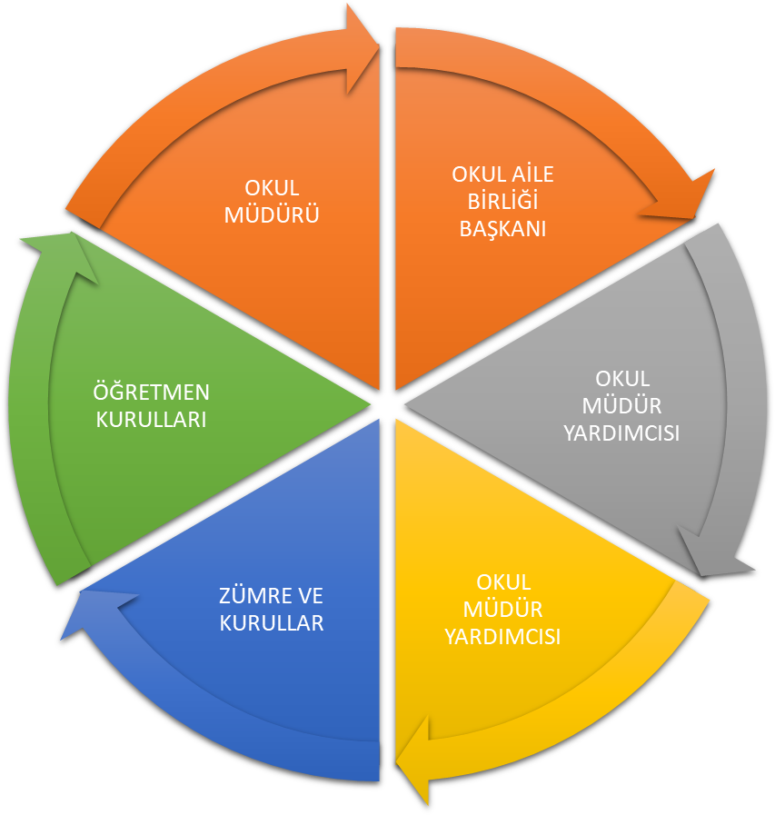

Paydaş anketlerine ilişkin ortaya çıkan temel sonuçlara altta yer verilmiştir:
Öğrenci Anketi Sonuçları:
Öğrenci anketine okulumuzdan 115 öğrenci katılmıştır.
Olumlu Yönlerimiz:
MADDELER | ORANI
Öğretmenlerimizle ihtiyaç duyduğumda rahatlıkla görüşebilir. | %81
Okul müdürü ile ihtiyaç duyduğumuzda rahatlıkla konuşabiliriz. | %89
Okulda kendimizi güvende hissederiz. | %83
Okula ilettiğimiz öneri ve isteklerimiz dikkate alınır. | %66
Bizimle ilgili olan kararlarda bizim görüşlerimiz alınır. | %69
Öğretmenler yeniliğe açık olarak derslerin işlenişinde çeşitli yöntemler kullanmaktadır. | %73
Derslerde konuya göre uygun araç gereçler kullanılmaktadır. | %81
Teneffüslerde ihtiyaçlarımızı giderebiliyoruz. | %66

Olumsuz Yönlerimiz:
MADDELER | ORANI
Okulumuzda rehberlik hizmetinden yeterince yararlanamıyoruz. | %44
Okulumuzun içi ve dışı yetirince temiz değildir. | %33
Okul kantininde satılan malzemeler yeterince sağlıklı ve güvenli değildir. | %26

Öğretmen Anketi Sonuçları:

Öğretmen anketine okulumuzdan 13 öğretmen katılmıştır.

Olumlu Yönlerimiz:
MADDELER | ORANI
Okulumuzda alınan kararlar çalışanların katılımıyla alınır. | %79
Kurumdaki tüm duyurular çalışanlara zamanında iletilir. | %92
Her türlü ödüllendirmede adil olma, tarafsızlık ve objektiflik sağlanır. | %75
Kendimi okulun değerli bir üyesi olarak görüyorum. | %81
Çalıştığım okul bana kendimi geliştirme imkânı tanımaktadır. | %77
Okul teknik ve araç gereç yönünden yeterli teknik donanıma sahiptir. | %72
Okulda öğretmenler arasında ayrım yapılmamaktadır. | %93
Yöneticiler okul vizyonunu, stratejilerini, iyileştirmeye açık alanlarını çalışanlarıyla paylaşır. | %78
Okulumuzda sadece öğretmenlerin kullanımına tahsis edilmiş yerler yeterlidir. | %81
Alanıma ilişkin yenilik ve gelişmeleri takip eder kendimi güncellerim. | %69

Olumsuz Yönlerimiz: Yok
Veli Anketi Sonuçları:
Veli anketine 191 veli katılmıştır.
Olumlu Yönlerimiz:
MADDELER | ORANI
İhtiyaç duyduğumuzda idare ile rahatlıkla görüşebilmekteyiz. | %91
Duyuruları zamanında öğrenmekteyiz. | %93
İstek ve dileklerimiz dikkate alınmaktadır. | %78
E-Okul Veli Bilgilendirme Sistemi ile okulun internet sayfasını düzenli olarak takip ediyoruz. | %69
Öğretmenlerimiz yeniliğe açık olarak derslerin işlenişinde çeşitli yöntem ve teknikler kullanmaktadırlar. | %77
Okulda yabancı kişilere karşı güvenlik önlemi alınmaktadır. | %85
Çocuklarımızın okulu sevdiğini düşünüyorum. | %85
Okul yeterince teknik araç ve gereç yönünden donanıma sahiptir. | %76

Olumsuz Yönlerimiz:
Okulun binası ve diğer fiziki mekânlar yeterli değildir. | %45

GZFT (Güçlü, Zayıf, Fırsat, Tehdit) Analizi
Okulumuzun temel istatistiklerinde verilen okul künyesi, çalışan bilgileri, bina bilgileri, teknolojik kaynak bilgileri ve gelir gider bilgileri ile paydaş anketleri sonucunda ortaya çıkan sorun ve gelişime açık alanlar iç ve dış faktör olarak değerlendirilerek GZFT tablosunda belirtilmiştir. Dolayısıyla olguyu belirten istatistikler ile algıyı ölçen anketlerden çıkan sonuçlar tek bir analizde birleştirilmiştir.
Kurumun güçlü ve zayıf yönleri donanım, malzeme, çalışan, iş yapma becerisi, kurumsal iletişim gibi çok çeşitli alanlarda kendisinden kaynaklı olan güçlülükleri ve zayıflıkları ifade etmektedir ve ayrımda temel olarak okul müdürü/müdürlüğü kapsamından bakılarak iç faktör ve dış faktör ayrımı yapılmıştır.

İçsel Faktörler
Güçlü Yönler
Öğrenciler | - Öğrenciler etkinliklere gönüllü ve istekli şekilde katılmaktadır.  - Öğrencilerimiz arasında disiplin ve davranış sorunlarının fazla olmaması.
Çalışanlar | - Teknolojiyi kullanabilen genç bir eğitim kadrosunun olması.  - Öğretmen değişikliklerinin sıklıkla olmaması.  - Girişimci personelin olması  - Kurum kültürüne sahip olması
Veliler | - Velilerimizin eğitim öğretim bilincinin farkındalığı.
Bina ve Yerleşke | - Sınıf başına düşen öğrenci sayısı MEB’in ulaşmak istediği hedeflere uygundur.  - Okul binasının iki katlı ve geniş iç yapısı.  - Okul kütüphanesinin olması.  - Çok amaçlı salon ve jimnastik salonunun olması.
Donanım | - Bilişim altyapısının olması ve kullanılması  - Güvenlik kameralarının olması  - Her sınıftaki etkileşimli tahtalar
Bütçe | - Okul kantinimizin bulunması.
Yönetim Süreçleri | - Kurum yöneticilerinin deneyimli ve işbirliğine yatkın olması  - Okul idaresinin değişim ve gelişime açık olması

Zayıf Yönler
Öğrenciler | - Taşımalı eğitim kapsamındaki öğrencilerimizin kurs vb. etkinliklere katılamaması.
Çalışanlar | - Girişimcilik, araştırma vb. potansiyelinin etkin olarak kullanılamaması
Veliler | - Bazı taşımalı öğrenci velilerinin eğitime duyarsız olması.  - Velilerimizin eğitim seviyelerinin ve gelir düzeylerinin düşük olması
Bina ve Yerleşke | - İlkokul ortaokul aynı binada eğitim öğretim görmesi.  - Arka bahçe çevre düzenlemesinin olmaması.  - Bina yapısı itibariyle teneffüslerde aşırı gürültü olması.  - Binanın geniş bir alana sahip olduğundan ve kapı, pencere sayısının fazla olması.  - Bina yerleşim alanının çok büyük olması nedeni ile bahçede oyun vb. fiziki aktivite alanının öğrenci sayısına göre az olması
Donanım | - İnternet alt yapısının yetersizliği.  - Görsel sanatlar, müzik gibi derslerin derslik ve materyal ihtiyacının olması.
Bütçe | - Bakım onarım gibi ihtiyaçların karşılanmasındaki maddi zorluklar.
Yönetim Süreçleri | - Veli okul işbirliğinin istenilen düzeyde olmaması.

Dışsal Faktörler
Fırsatlar
Politik | - Bakanlığın 2023 vizyonu
Ekonomik | - Sivil toplum örgütlerinin ve hayırseverlerin eğitime karşı ilgisi
Sosyolojik | - İlçemizde orta öğretim kurumlarının fazlalığı
Teknolojik | - İlçemizin yapısından kaynaklanan gelişen teknolojiyi zamanında tanıyabilme imkânı,
Mevzuat-Yasal | - Yeni öğretim programları  - Okul Gelişim Modeli sürecinin sağlıklı işlemesi
Ekolojik | - Okulumuzun ilçe merkezine olan mesafesi

Tehditler
Politik | - Öğretim programlarının sık sık değişmesi
Ekonomik | - Velilerimizin gelir düzeyinin düşük olması
Sosyolojik | - Yeniliklere ve değişime direnç  - Parçalanmış ve çocuğuna ilgisiz aileler  - Eğitim seviyesi düşük ailelerin fazlalığı
Teknolojik | - Öğrencilerdeki tablet, telefon ve internet kullanımının olumsuz şekilde artması.
Mevzuat-Yasal | - Taşımalı eğitimin olumsuz etkileri.
Ekolojik | - Okulun çevre düzenlemesinin eksik olması

GELİŞİM VE SORUN ALANLARI
Gelişim ve sorun alanları analizi ile GZFT analizi sonucunda ortaya çıkan sonuçların planın geleceğe yönelim bölümü ile ilişkilendirilmesi ve buradan hareketle hedef, gösterge ve eylemlerin belirlenmesi sağlanmaktadır.
Gelişim ve sorun alanları ayrımında eğitim ve öğretim faaliyetlerine ilişkin üç temel tema olan Eğitime Erişim, Eğitimde Kalite ve kurumsal Kapasite kullanılmıştır. Eğitime erişim, öğrencinin eğitim faaliyetine erişmesi ve tamamlamasına ilişkin süreçleri; Eğitimde kalite, öğrencinin akademik başarısı, sosyal ve bilişsel gelişimi ve istihdamı da dâhil olmak üzere eğitim ve öğretim sürecinin hayata hazırlama evresini; Kurumsal kapasite ise kurumsal yapı, kurum kültürü, donanım, bina gibi eğitim ve öğretim sürecine destek mahiyetinde olan kapasiteyi belirtmektedir.

Eğitime Erişim | Eğitimde Kalite | Kurumsal Kapasite
Okullaşma Oranı | Akademik Başarı | Kurumsal İletişim
Okula Devam/ Devamsızlık | Sosyal, Kültürel ve Fiziksel Gelişim | Kurumsal Yönetim
Okula Uyum, Oryantasyon | Sınıf Tekrarı | Bina ve Yerleşke
Özel Eğitime İhtiyaç Duyan Bireyler | İstihdam Edilebilirlik ve Yönlendirme | Donanım
Yabancı Öğrenciler | Öğretim Yöntemleri | Temizlik, Hijyen
Hayatboyu Öğrenme | Ders araç gereçleri | İş Güvenliği, Okul Güvenliği
 |  | Taşıma ve servis

Gelişim Ve Sorun Alanlarımız
1.TEMA: EĞİTİM VE ÖĞRETİME ERİŞİM
1 |  | Okul öncesi eğitimde okullaşma
2 |  | Zorunlu eğitimden erken ayrılma
3 |  | Özel eğitime ihtiyaç duyan bireylerin uygun eğitime erişimi
4 |  | Temel eğitimden ortaöğretime geçiş
5 |  | Kız çocukları başta olmak üzere özel politika gerektiren grupların eğitime erişimi
2.TEMA: EĞİTİM VE ÖĞRETİMDE KALİTE
1 |  | Eğitim öğretim sürecinde sanatsal, sportif ve kültürel faaliyetler Okuma kültürü
2 |  | Zararlı alışkanlıklar
3 |  | Yöneltme, rehberlik ve danışma hizmetlerinin yetersizliği
4 |  | Spor salonları, konferans salonları, oyun alanları, kütüphane, resim odası ve müzik odası gibi fiziksel alanların yetersizliği
5 |  | Etkili bir performans ve ödüllendirme sisteminin bulunmaması
6 |  | Bilişim araçları ve internet bağımlılığı
3.TEMA: KURUMSAL KAPASİTE
1 | Çalışma ortamları ile sosyal, kültürel ve sportif ortamların iş motivasyonunu sağlayacak biçimde düzenlenmesi
2 | Çalışanların ödüllendirilmesi
3 | Öğretmenlere yönelik fiziksel alan yetersizliği
4 | Okulun sosyal, kültürel, sanatsal ve sportif faaliyet alanlarının yetersizliği
5 | Donatım eksiklerinin giderilmesi
6 | Okuldaki fiziki durumun özel eğitime gereksinim duyan öğrencilere uygunluğu
7 | Okul-Aile Birliği

BÖLÜM III: MİSYON, VİZYON VE TEMEL DEĞERLER

Okul Müdürlüğümüzün Misyon, vizyon, temel ilke ve değerlerinin oluşturulması kapsamında öğretmenlerimiz, öğrencilerimiz, velilerimiz, çalışanlarımız ve diğer paydaşlarımızdan alınan görüşler, sonucunda stratejik plan hazırlama ekibi tarafından oluşturulan Misyon, Vizyon, Temel Değerler; Okulumuz üst kurulana sunulmuş ve strateji geliştirme kurulu tarafından onaylanmıştır.

MİSYONUMUZ

Okulumuz Türk Milli Eğitim sisteminin genel amaç ve temel ilkeleri doğrultusunda; yeniliklere açık, sürekli kendini geliştiren, yaratıcı düşünceye sahip, araştıran, sorgulayan, öğrenmeyi davranış haline getirmiş öğrenciler yetiştirmenin yanı sıra, kendini ve çevresini değiştirebilecek güçlü karakterler yetiştirmeyi, öğrenci başarılarını ön planda tutup, kaliteden ödün vermeyen çağdaş bir eğitim kurumu olmayı vizyon olarak belirlemiştir.

VİZYONUMUZ
Öğrencilerimizi; Türk toplumunun değerlerini, ahlakını önemseyen, görevini en iyi şekilde yapan ve sorumluluk alabilen, kendilerine güvenen, çağdaş teknolojileri etkili ve verimli bir şekilde kullanabilen, bilimsel düşünme, çalışma ve araştırma alışkanlığı kazanmış, bedensel ve ruhsal bakımdan gelişmiş, topluma saygılı bireyler olarak yetiştirmek hedefimizdir.

TEMEL DEĞERLERİMİZ
1 | Ülkemizin geleceğinden sorumluyuz.
2 | Eğitime yapılan yardımı kutsal sayar ve her türlü desteği veririz.
3 | Kurumda sürekli gelişim.
4 | Çalışanların fikirlerine önem vermek.
5 | Hizmet bekleyenlerin ihtiyaçlarına odaklanırız.
6 | Gelişime önem verir, yenilikçi fikirlerden yararlanırız.
7 | Öğrencilerin, öğrenmeyi öğrenmesi ilk hedefimizdir.
8 | Okulumuzla ve öğrencilerimizle gurur duyarız.
9 | Yaratıcı yönlerinin gelişmesi için teşvik ederiz.
10 | Birbirimize ve kendimize güveniriz.
11 | Öğrenciler, bütün çalışmalarımızın odak noktasıdır.

BÖLÜM IV: AMAÇ, HEDEFLER

TEMA I: EĞİTİM VE ÖĞRETİME ERİŞİM
Eğitim ve öğretime erişim okullaşma ve okul terki, devam ve devamsızlık, okula uyum ve oryantasyon, özel eğitime ihtiyaç duyan bireylerin eğitime erişimi, yabancı öğrencilerin eğitime erişimi ve hayat boyu öğrenme kapsamında yürütülen faaliyetlerin ele alındığı temadır.

Amaç 1 | A1 Kayıt bölgemizde yer alan çocukların okullaşma oranlarını artıran, öğrencilerin uyum ve devamsızlık sorunlarını gideren etkin bir yönetim yapısı kurulacaktır.
Hedef 1.1 | H.1.1 Kayıt bölgemizde yer alan çocukların okullaşma oranları artırılacak ve öğrencilerin uyum ve devamsızlık sorunları da giderilecektir.
Performans Göstergeleri |  | Hedefe Etkisi (%) | Başlangıç Değeri | 2024 | 2025 | 2026 | 2027 | 2028 | İzleme Sıklığı | Rapor Sıklığı
PG.1.1.1. Kayıt bölgesindeki okulöncesi öğrencilerinden okula kayıt yaptıranların oranı (%) |  | 20 | 100 | 100 | 100 | 100 | 100 | 100 | Eğitim Öğretim Yılı Başı | Yılda Bir
PG.1.1.2. İlkokul birinci sınıf öğrencilerinden en az bir yıl okul öncesi eğitim almış olanların oranı (%) |  | 20 | 97,37 | 100 | 100 | 100 | 100 | 100 | Eğitim Öğretim Yılı Başı | Yılda Bir
PG.1.1.3. Okula başlayan okulöncesi öğrencilerinden oryantasyon eğitimine katılanların oranı (%) |  | 20 | 100 | 100 | 100 | 100 | 100 | 100 | Eğitim Öğretim Yılı başı | Yılda Bir
PG.1.1.4. Bir eğitim ve öğretim döneminde 20 gün ve üzeri devamsızlık yapan öğrenci (%) |  | 20 | 0 | 0 | 0 | 0 | 0 | 0 | Her Ay sonunda | Ayda bir defa
PG.1.1.5. Okulun özel eğitime ihtiyaç duyan bireylerin kullanımına uygunluğu (0-1) |  | 20 | 1 | 1 | 1 | 1 | 1 | 1 | Dönem Başlarında | Yılda 2 defa
Koordinatör Birim |  | Okul Müdürü, Okul Müdür Yardımcısı, , Okul Aile Birliği, Tüm Zümreler, Rehberlik Servisi, Sınıf ve Okulöncesi Öğretmenleri, Okul Aile Birliği
İş Birliği Yapılacak Birimler |  | Okul Müdürü, Okul Müdür Yardımcısı, , Okul Aile Birliği, Tüm Zümreler, Rehberlik Servisi, Sınıf ve Okulöncesi Öğretmenleri, Okul Aile Birliği
Riskler |  | - İhtiyaçların karşılanmasına yönelik mali kaynakların yetersiz kalması- Öğrencilerin okula devamının sağlanması hususunda okul-aile iş birliğinin yetersiz kalması- Öğrenme kayıplarının telafi edilmesi amacıyla düzenlenen mekanizmaların yetersiz kalması
Stratejiler |  | S.1.1.1 Kayıt bölgesinde yer alan öğrencilerin tespiti çalışması yapılacaktır.S.1.1.2. Devamsızlık yapan öğrencilerin tespiti ve erken uyarı sistemi için çalışmalar yapılacaktır.S.1.1.3 Devamsızlık yapan öğrencilerin velileri ile özel aylık toplantı ve görüşmeler yapılacaktır.S.1.1.4 Okulun özel eğitime ihtiyaç duyan bireylerin kullanımının kolaylaştırılması için asansör bakımının yapılması sağlanacaktır.S.1.1.5 Oryantasyon eğitiminin devamsızlığının takip edilmesi
Maliyet Tahmini |  | 9000,00 TL
Tespitler |  | - Ailelerin eğitime ilişkin farkındalık düzeyinin yeterince yüksek olmaması  - Devamsızlığın önlenmesi ve öğrenme kayıplarının giderilmesi için etkili rehberlik yapılması
İhtiyaçlar |  | - Aile eğitimlerine devam edilmesi  - İlgili kurum ve kuruluşlarla iş birliğinin artırılması

TEMA II: EĞİTİM VE ÖĞRETİMDE KALİTENİN ARTIRILMASI
Eğitim ve öğretimde kalitenin artırılması başlığı esas olarak eğitim ve öğretim faaliyetinin hayata hazırlama işlevinde yapılacak çalışmaları kapsamaktadır.
Bu tema altında akademik başarı, sınav kaygıları, sınıfta kalma, ders başarıları ve kazanımları, disiplin sorunları, öğrencilerin bilimsel, sanatsal, kültürel ve sportif faaliyetleri ile istihdam ve meslek edindirmeye yönelik rehberlik ve diğer mesleki faaliyetler yer almaktadır.

Amaç 2 | A2 Bütün bireylere ulusal ve uluslararası ölçütlerde bilgi, beceri, tutum ve davranışın kazandırılması ile girişimci, yenilikçi, yaratıcı, dil becerileri yüksek, iletişime ve öğrenmeye açık, öz güven ve sorumluluk sahibi sağlıklı ve mutlu bireylerin yetişmesine imkân sağlamak
Hedef 2.1 | H.2.1 Bütün bireylerin bedensel, ruhsal ve zihinsel gelişimlerine yönelik faaliyetlere katılım oranını ve öğrencilerin akademik başarı düzeylerini artırmak.
Performans Göstergeleri |  | Hedefe Etkisi (%) | Başlangıç Değeri | 2024 | 2025 | 2026 | 2027 | 2028 | İzleme Sıklığı | Rapor Sıklığı
PG.2.1. 1. Öğrencilerin yılsonu başarı puanı ortalamaları |  | 12,5 | 92,12 | İlkokullarda puanla değerlendirme kaldırılmıştır. Yapılandırıcı, biçimlendirici değerlendirme ölçekleri kullanılacaktır. |  |  |  |  | Dönem Sonunda | Yılda 2 defa
PG.2.1. 2.Öğrenci başına okunan kitap sayısı |  | 12,5 | 20 | 25 | 30 | 35 | 40 | 50 | Dönem Sonunda | Yılda 2 defa
PG.2.1.3. Okul/ kurumda sanatsal sportif faaliyetlere katılan öğrenci sayısı |  | 12,5 | 130 | 200 | 250 | 300 | 300 | 300 | Dönem Sonunda | Yılda 2 defa
PG.2.1.4. Destek eğitim odasından yararlanan kaynaştırma öğrenci oranı(%) |  | 12,5 | 100 | 100 | 100 | 100 | 100 | 100 | Dönem Sonunda | Yılda 2 defa
PG.2.1.5. Okulda görülen şiddet olaylarına karışan öğrenci sayısının genel öğrenci sayısına oranı% |  | 12,5 | 0 | 0 | 0 | 0 | 0 | 0 | Dönem Sonunda | Yılda 2 defa
PG:2.1.6.Ders dışı egzersiz çalışmalarına katılan öğrenci sayısı |  | 12,5 | 12 | 24 | 36 | 48 | 48 | 48 | Eğitim Öğretim Yılı Sonunda | Yılda 1 defa
PG.2.1.7. EBA Ders Portalı aylık ortalama tekil ziyaretçi sayısı |  | 12,5 | 5 | 50 | 125 | 200 | 250 | 300 | Ay Sonlarında | Ayda bir defa
PG.2.1.h Okul sporlarından yararlanan lisanslı öğrenci sayısı |  | 12,5 | 10 | 15 | 20 | 25 | 30 | 40 | Dönem Sonunda | Yılda 2 defa
Koordinatör Birim |  | Okul Müdürü, Okul Müdür Yardımcısı, Okul Aile Birliği, Tüm Zümreler, Rehberlik Servisi, Sınıf Öğretmenleri
İş Birliği Yapılacak Birimler |  | Okul Müdürü, Okul Müdür Yardımcısı, Okul Aile Birliği, Tüm Zümreler, Rehberlik Servisi, Sınıf Öğretmenleri
Riskler |  | - İhtiyaçların karşılanmasına yönelik mali kaynakların yetersiz kalması- Öğrencilerin okula devamının sağlanması hususunda okul-aile iş birliğinin yetersiz kalması  - Öğrenme kayıplarının telafi edilmesi amacıyla düzenlenen mekanizmaların yetersiz kalması  -EBA Portaline erişimde öğrencilerin maddi yetersizlik nedeni ile yetersiz kalıonması
Stratejiler |  | S.2.1.1 Eğitimin her kademesinde gerçekleştirilen sosyal, sanatsal ve sportif faaliyetler ile ilgili tanıtım çalışmaları ve ödüllendirmelerle bu tür etkinliklere katılan öğrenci sayısı artırılacaktır  S.2.1.2 Egzersiz ve diğer çalışmalarının sonuç odaklı olması için gerekli tedbirler alınacaktır.  S.2.1.3 Eğitim Bilişim Ağının (EBA) öğrenci, öğretmen ve ilgili bireyler tarafından kullanımını artırmak amacıyla tanıtım faaliyetleri gerçekleştirilecektir.  -S.2.1.4 Özel eğitime muhtaç ve üstün yetenekli öğrencilerin yetiştirilmesi için etkili tanılama ve kaliteli bir eğitim ile bireylerin potansiyellerini açığa çıkarılmasına ortam sağlayarak bedensel, ruhsal ve zihinsel gelişimlerini desteklemek.  S.2.1.5 Devamsızlık yapan öğrencilerin velileri ile toplantı ve görüşmeler yapılacaktır.  S.2.1.6. Çocuklara şiddet ve çocuk istismarını önlemeye yönelik yapılan etkinlikler ile madde bağımlılığı ve zararlı alışkanlarla mücadele konusunda faaliyetler gerçekleştirilecektir.  S.2.1.7. Tüm engel grubundaki çocuklardan durumu uygun olanlar; okulumuzda kaynaştırma eğitimine alınacak ve destek eğitimi yoluyla eğitim hizmetlerinden azami derecede yararlanacaklardır.
Maliyet Tahmini |  | 9000.00 TL
Tespitler |  | - Ailelerin eğitime ilişkin farkındalık düzeyinin yeterince yüksek olmaması  -Velilerimizin gelir düzeyinin düşük olması  -Parçalanmış ve çocuğuna ilgisiz aileler  -Öğrencilerdeki tablet, telefon ve internet kullanımının olumsuz şekilde artması.
İhtiyaçlar |  | - Aile eğitimlerine devam edilmesi  - İlgili kurum ve kuruluşlarla iş birliğinin artırılması

Amaç 2 | A2 Bütün bireylere ulusal ve uluslararası ölçütlerde bilgi, beceri, tutum ve davranışın kazandırılması ile girişimci, yenilikçi, yaratıcı, dil becerileri yüksek, iletişime ve öğrenmeye açık, öz güven ve sorumluluk sahibi sağlıklı ve mutlu bireylerin yetişmesine imkân sağlamak
Hedef 2.2 | H.2.2. Eğitimde yenilikçi yaklaşımları kullanarak yerel, ulusal ve uluslararası projelerle; bireylerin yeterliliğini ve uluslararası öğrenci/öğretmen hareketliliğini artırmak
Performans Göstergeleri |  | Hedefe Etkisi (%) | Başlangıç Değeri | 2024 | 2025 | 2026 | 2027 | 2028 | İzleme Sıklığı | Rapor Sıklığı
PG.2.2.1. Başvuru yapılan yerel proje sayısı |  | 50 | 1 | 2 | 2 | 3 | 4 | 4 | Dönem Sonlarında | Yılda 2 defa
PG.2.2.2. AB Proje sayısı(E-twinning) |  | 50 | 1 | 2 | 2 | 3 | 4 | 4 | Dönem Sonlarında | Yılda 2 defa
Koordinatör Birim |  | Okul Müdürü, Okul Müdür Yardımcısı, Okul Aile Birliği, , Rehberlik Servisi, Sınıf Öğretmenleri, İngilizce Öğretmeni
İş Birliği Yapılacak Birimler |  | Okul Müdürü, Okul Müdür Yardımcısı, Okul Aile Birliği, , Rehberlik Servisi, Sınıf Öğretmenleri, İngilizce Öğretmeni
Riskler |  | - Öğretmenlerde ulusal-uluslararası projelere ilgisizlik  -Yabancı dil eğitiminde karşılaşılan sorunlar.
Stratejiler |  | S.2.2.1 Günümüzde yapılan çalışmaların izlenmesi-değerlendirilmesi ve geliştirilmesi için hemen her alanda araştırma yapılması, yapılan araştırma sonuçlarına uygun projeler üretilmesi ve iyileştirmeler yapılması.S.1.2 Kayıt bölgesinde yer alan öğrenciler tespit edilecektir.  S.2.2.2 AB'ye üyelik sürecinde ülkemizin eğitim ve öğretim 2028 hedeflerine yönelik çalışmalarına müdürlüğümüz personeli ve öğrencileri e-twinning projesine katılacaktır.  S.2.2.3 Öğrencilerimizin yabancı dil öğrenimine isteklerinin artırılması
Maliyet Tahmini |  | 9000,00 TL
Tespitler |  | - Ulusal ve uluslar arası projelere katılım gösteren okullarla işbirliği yapılması
İhtiyaçlar |  | -Ulusal ve uluslar arası projelerle ilgili öğretmenlere eğitim verilmesi

TEMA III: KURUMSAL KAPASİTE
Amaç 3 | A3 Eğitim ve öğretim faaliyetlerinin daha nitelikli olarak verilebilmesi için okulumuzun kurumsal kapasitesi güçlendirilecektir.
Hedef 3.1 | H.3.1 Okulun fiziki ortamlarını iyileştirilerek ihtiyaca cevap verecek düzeye getirilecek ve eğitim öğretim faaliyetlerinin kalitesi arttırılacak, eğitimde teknoloji kullanımı teşvik edilecek, kaynak kullanımında etkililiğin ve verimliliğin artması sağlanacaktır.
Performans Göstergeleri |  | Hedefe Etkisi (%) | Başlangıç Değeri | 2024 | 2025 | 2026 | 2027 | 2028 | İzleme Sıklığı | Rapor Sıklığı
PG.3.1.1 Okulumuzda iş sağlığı ve güvenliği eğitimi alan personelin sayısı |  | 14,29 | 0 | 20 | 20 | 20 | 20 | 20 | Dönem Sonlarında | Yılda 2 defa
PG.3.1.2. Okulumuzda bulunan güvenlik görevlisi sayısı |  | 14,29 | 0 | 1 | 1 | 1 | 1 | 1 | Eğitim Öğretim Yılı Başı | Yılda 1 defa
PG.3.1.3. Bilişim teknolojilerinin eğitim ve öğretim faaliyetlerinde kullanılma düzeyi(%) |  | 14,29 | 75 | 80 | 90 | 100 | 100 | 100 | Dönem Sonlarında | Yılda 2 defa
PG.3.1.4. Mevcut kamera sayısı (%) |  | 14,29 | 16 | 16 | 20 | 20 | 20 | 20 | Dönem Sonlarında | Yılda 2 defa
PG.3.1.5.Okul web sitesinin kullanım oranı(%) |  | 14,29 | 70 | 70 | 75 | 80 | 85 | 90 | Ay Sonlarında | Ayda 1 defa
PG.3.1.6 Yangın eğitimi alan personelin sayısı |  | 14,29 | 2 | 2 | 3 | 3 | 3 | 3 | Dönem Sonlarında | Yılda 2 defa
PG.3.1.7 Hijyen eğitimi alan personel tüm sayısı |  | 14,29 | 3 | 3 | 3 | 3 | 3 | 3 | Dönem Sonlarında | Yılda 2 defa
Koordinatör Birim |  | Okul Müdürü, Okul Müdür Yardımcısı, Okul Aile Birliği,
İş Birliği Yapılacak Birimler |  | İlçe Milli Eğitim Müdürlüğü, Okul Müdürü, Okul Müdür Yardımcısı, Okul Aile Birliği
Riskler |  | - İhtiyaçların karşılanmasına yönelik mali kaynakların yetersiz kalması  - Güvenlik Personeli yetersizliği
Stratejiler |  | S.3.1.1 Okulumuzda iş sağlığı ve güvenliği eğitimi alan personel sayımızın arttırılması sağlanacak ve alınan bu eğitimler öğrencilerimizin düzeyine uygun olarak öğretmenlerimizce öğrenciye aktarılacaktır  S.3.1.2 Okulumuza güvenlik görevlisi sağlanması için gerekli taleplerde bulunulacaktır.  S.31.3 Teknolojinin eğitim alanında daha etkin kullanılmasını sağlamak ve eğitim- öğretim faaliyetlerinin veriminin arttırılması için derslerde bilişim teknolojilerinin daha aktif olarak kullanılması teşvik edilecektir.  -S.3.1.4 Okulumuzda bulunan mevcut kamera sayısının arttırılması ve güvenlik tedbirinin üst seviyeye çıkarılması için gerekli önlemler alınacaktır.  -S.3.1.5 Tüm personelin yangın eğitimi alması, yangın ekipmanlarının periyodik bakımlarının zamanında yapılması sağlanacaktır.  -S.3,1,6 Tüm personelin Hijyen eğitimi alması sağlanacaktır. Sağlıklı yaşam ve hijyen konulu seminerler düzenlenecektir
Maliyet Tahmini |  | 9000,00 TL
Tespitler |  | - Güvenlik Personeli Yetrsizliği giderilmeli
İhtiyaçlar |  | - İlgili kurum ve kuruluşlarla iş birliğinin artırılması

V. BÖLÜM:MALİYETLENDİRME
2024-2028 Stratejik Planı Faaliyet/Proje Maliyetlendirme Tablosu
 | Hedeflerin Amaç İçindeki Yüzdesi | 2024 | 2025 | 2026 | 2027 | 2028 | Toplam Maliyet
Amaç 1 |  | 9000,00 | 12000,00 | 15000,00 | 18000,00 | 20000,00 | 74000,00
Hedef 1.1 | 100% | 9000,00 | 12000,00 | 15000,00 | 18000,00 | 20000,00 | 74000,00
Amaç 2 |  | 18000,00 | 24000,00 | 30000,00 | 36000,00 | 40000,00 | 148000,00
Hedef 2.1 | 50% | 9000,00 | 12000,00 | 15000,00 | 18000,00 | 20000,00 | 74000,00
Hedef 2.2. | 50% | 9000,00 | 12000,00 | 15000,00 | 18000,00 | 20000,00 | 74000,00
Amaç 3 |  | 9000,00 | 1200,00 | 15000,00 | 18000,00 | 20000,00 | 74000,00
Amaç 3.1. | 100% | 9000,00 | 12000,00 | 15000,00 | 18000,00 | 20000,00 | 74000,00

VI. BÖLÜM:İZLEME VE DEĞERLENDİRME
Okulumuz Stratejik Planı izleme ve değerlendirme çalışmalarında 5 yıllık Stratejik Planın izlenmesi ve 1 yıllık gelişim planın izlenmesi olarak ikili bir ayrıma gidilecektir.
Stratejik planın izlenmesinde 6 aylık dönemlerde izleme yapılacak denetim birimleri, il ve ilçe millî eğitim müdürlüğü ve Bakanlık denetim ve kontrollerine hazır halde tutulacaktır.
Yıllık planın uygulanmasında yürütme ekipleri ve eylem sorumlularıyla aylık ilerleme toplantıları yapılacaktır. Toplantıda bir önceki ayda yapılanlar ve bir sonraki ayda yapılacaklar görüşülüp karara bağlanacaktır.

